Ένα επίπεδο κομμάτι μου έδωσαν με αρχή και τέλος … και ήταν στο κουτί του.
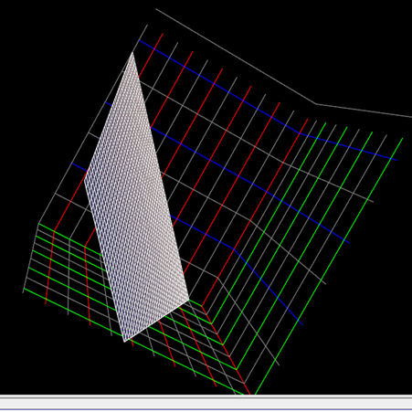
Μου είπαν να το περιγράψω
Αρχικά έβαλα ένα 0 στην μια κορυφή της συσκευασίας (μου είχαν πει από παλιά ότι εκεί τέμνονται οι ακμές ). Όμως …
… όμως θυμήθηκα ένα παλιόφιλο, τον Β.Κ. 1 , που έλεγε ότι πρέπει να βάζω στην κορυφή τρία μηδενικά, ένα για κάθε ακμή.
Δεν πρόλαβα να το συμπληρώσω κι άρχισαν οι ενστάσεις :
Ο Β.Κ.2 αντέτεινε ότι προτιμά να βάλει στην αρχή 0,-3, 10π …ο ΘΜ αντέτεινε πως το επίπεδο δεν είναι ορισμένο …
Κι έτσι πάνω στη συζήτηση κάποιος είπε πως ίσως και να μην υπάρχει …
Αλλά εμένα μου το έδωσαν και μου είπαν να το περιγράψω … τι να τους πω ;
«Κακώς στο έδωσαν», μου είπανε . «Κι εσύ κακώς το πήρες χωρίς να ρωτήσεις τι είναι αυτό…»
Εγώ αποφάσισα να μην μιλήσω . Τι να πω;
Το έχω εδώ μπροστά μου με αρχή και τέλος …. Και πως ξέρω την καταγωγή του; και πως έχει όνομα κι επίθετο ;…wave phase το βαφτιστικό του.
Αν το ‘ξερα!... ναι εγώ φταίω. Έπρεπε πριν το πάρω να απαιτούσα να βαφτίσουν κι εκείνη την καταραμένη γωνία της συσκευασίας….

